模块化智能打磨小车技术规格书
产品名称：模块化智能打磨小车/钢轨精磨机
产品型号：BHT130-HB
品牌：BERNHARD
制造商：BERNHARD
产地类型：德国原装进口

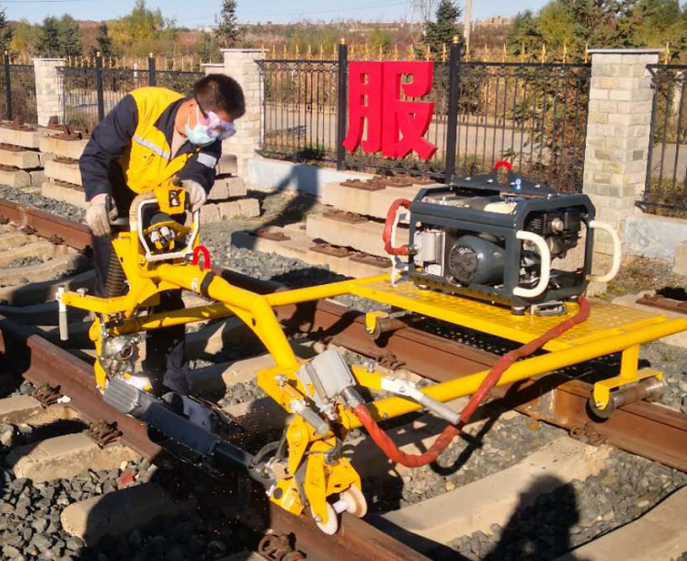


技术参数：
1、整机原装进口，具有国家铁路产品质量监督检测中心出具的合格的检测报告；具有CE认证或符合CE申明。
2、技术配置要求：配置一，专门用于处理单轨的焊缝接头的全廓形打磨、钢轨剥离掉块和波浪形磨耗。一个打磨单元，一个支架，一个外置发动机。配置二，专门用于处理钢轨长距离波磨。二个打磨单元，一个支架，二个外置发电机，发动机动力二人小车。
3、整机重量：≤100kg，作业部分≤52kg，动力部分≤48kg。
4、主体具备防雨水性能；有明显涂装的吊装点，利于吊装作业；有夜间照明灯装置；有移动防护罩，防护罩间隙范围要求：17mm±1mm
5、采用进口砂轮并提供检测报告：Ø=125mm，δ=65mm或Ø=150mm，δ=65mm
6、打磨角度：砂轮仿形旋转倾斜范围不小于180°(±90°)，每次旋转角度小于1°。
7、砂轮进给通过电动按键上下控制，打磨砂轮不得因发动机启动而转动，砂轮的转动必须通过有效的安全启动按键进行控制，设备必须具备有防止过打磨的电动控制功能，下刀精度要求0.01mm/格。
8、在下列环境中可靠工作：环境温度：-40℃至+65℃；相对湿度：15%至85%(无凝结)；绝缘性能：主机绝缘电阻不小于400MΩ，使用支撑装置时两轨间绝缘。
9、仿形轮距范围要求为1006mm±1mm。
10、主轴技术要求：轴转速：4956r/min, 轮许用转速：9931＞4956r/min。
11、在额定转速下打磨机连续空转30min，翻转90°连续空转10min，传动部件及轴承最大温升应≤39℃。
12、打磨角度：砂轮仿形旋转倾斜范围不小于180°(±90°)，每次旋转角度小于1°，每次磨削进给量为0.3mm，连续打磨15min，设备打磨灵活无卡组，发动机不熄火，同时传动部件及轴承最大温升不得大于44℃。
13、有机器紧急停止按键，有整车液压刹车控制。
14、投标产品技术参数技术响应的符合性，应提供通过TB/T1926-2004和TJ/GW 036-2005标准下国家铁路相关检测机构检测作为佐证。

资质要求：
1、整机原装进口，提供进口报关单，具有CE认证，符合中国铁路总公司技术要求。
2、售后服务人员必须提供标准计量质量工程技术专业工程师资格证书。（投标文件需提供复印件）

